LAPORAN TUGAS ALGORITMA DAN PEMROGRAMAN LANJUT

ARRAY, PROSEDUR DAN FUNGSI



Disusun oleh:
Ahmad Rafi’ Irsyad Nugraha
(2509106034)
Muhammad Bakil Amru
(2509106044)
Kelas (A‘25)

PROGRAM STUDI INFORMATIKA
UNIVERSITAS MULAWARMAN
SAMARINDA
2025
DAFTAR ISI

DAFTAR ISI ii
BAB I PEMBAHASAN SOAL 1-5 1
  - Pembahasan Soal Nomor 1 1
  - Pembahasan Soal Nomor 2 2
  - Pembahasan Soal Nomor 3 2
  - Pembahasan Soal Nomor 4
  - Pembahasan Soal Nomor 5
BAB 2 PEMBAHASAN TUGAS A 4
  - Pembahasan Pseudocode 4
  - Pembahasan Flowchart 4
  - Pembahasan Program 4
  - Hubungan Antara CPU, Bus Sistem, Dan Perangkat I/O 5
  - Konsep Dasar Interrupt, Polling, Dan DMA 5
BAB 3 PEMBAHASAN TUGAS B 6
  - Cara CPU Berkomunikasi Dengan Modul I/O. 6
  - Alur Data Perangkat I/O Ke CPU. 7
  - Mekanisme Transfer Data Dan Sinkronisasi 7
  - Jenis-Jenis Modul I/O 8
BAB 4 PEMBAHASAN TUGAS C 9
  - Interaksi Antara CPU dengan Perangkat Mouse Optical 9
  - Permasalahan Atau Bottleneck Yang Muncul dan Solusinya 10
BAB 5 KESIMPULAN 12
  - Teknologi modern dalam CPU dan I/O 12
  - Pengaruh Arsitektur Multicore Terhadap Proses I/O 13
  - Penerapan Pada Sistem Nyata 13
DAFTAR PUSTAKA 15
  - Ringkasan Hasil Pembahasan 15
  - Kesimpulan Hubungan CPU Dan Modul I/O 16

BAB I
PEMBAHASAN SOAL 1-5

  - Pembahasan Soal Nomor 1

Perintah pada soal:

“Buatlah pseudocode, algoritma, flowchart dan program untuk menampilkan nilai min, max dan rata-rata dalam suatu matriks. Contoh bila ada matrik berikut maka nilai terkecil adalah 2, nilai maksimum adalah 8 dan rata-rata adalah 5.”

6 | 7 | 8
1 | 5 | 3

Langkah-langkah Algoritma:

- Mulai
- Deklarasi matriks 2 x 3 dengan nilai [[6,7,8],[1,5,3]]
UNTUK MENGHITUNG RATA-RATA (MEAN)
- Inisiasi sum dengan 0
- Inisiasi length dengan 0
- Untuk setiap baris matriks:
  - Untuk Setiap kolom matriks:
  - Tambahkan nilai sum dengan nilai elemen matriks
  - Tambahkan nilai length dengan 1
- Inisiasi mean dengan menghitung hasil pembagian dari sum dengan length
- Tampilkan mean
UNTUK MENCARI NILAI MAX
- Inisiasi nilai max dengan elemen baris pertama dan kolom pertama matriks
- Untuk setiap baris matriks:
  - Untuk Setiap kolom matriks:
  - Jika elemen matriks saat ini lebih besar dari nilai max, maka ganti nilai max dengan elemen matriks saat ini
  - Jika tidak, maka nilai max tetap
- Tampilkan nilai max
UNTUK MENCARI NILAI MIN
- Inisiasi nilai min dengan elemen baris pertama dan kolom pertama matriks
- Untuk setiap baris matriks:
  - Untuk Setiap kolom matriks:
  - Jika elemen matriks saat ini lebih kecil dari nilai min, maka ganti nilai min dengan elemen matriks saat ini
  - Jika tidak, maka nilai min tetap
- Tampilkan nilai min
- Selesai
Langkah-Langkah Pseudocode:

Program: Menghitung Rata-rata, Nilai Maksimum, dan Minimum Matriks
Kamus:

matriks[2][3] : array integer
sum : integer
length : integer
mean : float
max : integer
min : integer
i, j : integer

Algoritma:

Start

Initialize matriks

sum ← 0
length ← 0

For i = 0 to 1
For j = 0 to 2
length ← length + 1
sum ← sum + matriks[i][j]
End For
End For

mean ← sum / length

max ← matriks[0][0]

For i = 0 to 1
For j = 0 to 2
If matriks[i][j] > max Then
max ← matriks[i][j]
End If
End For
End For

min ← matriks[0][0]

For i = 0 to 1
For j = 0 to 2
If matriks[i][j] < min Then
min ← matriks[i][j]
End If
End For
End For

Output mean, max, min

End

Flowchart:

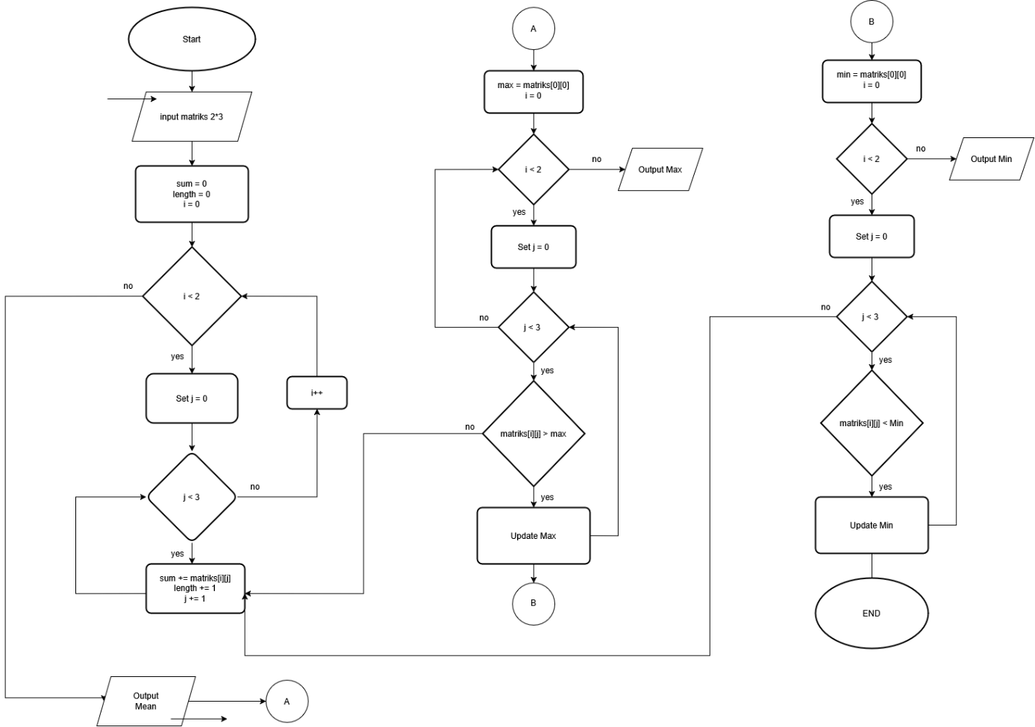

Program:

#include <iostream>
using namespace std;

int main()
{
int matriks[2][3] = {{6, 7, 8}, {1, 5, 3}};

// Menghitung rata-rata

int sum = 0;
int length = 0;
for (int i = 0; i < 2; i++)
{
for (int j = 0; j < 3; j++)
{
length += 1;
sum += matriks[i][j];
}
}

float mean = sum / length;

cout << "Rata-rata matriks = " << mean << endl;

// Menghitung nilai max

// menginisiasi nilai max dengan elemen pertama pada matriks
int max = matriks[0][0];

for (int i = 0; i < 2; i++)
{
for (int j = 0; j < 3; j++)
{
if (matriks[i][j] > max)
{
max = matriks[i][j];
}
}
}

cout << "Nilai max matriks = " << max << endl;

// Menghitung nilai min

// menginisiasi nilai min dengan elemen pertama pada matriks
int min = matriks[0][0];

for (int i = 0; i < 2; i++)
{
for (int j = 0; j < 3; j++)
{

if (matriks[i][j] < min)
{
min = matriks[i][j];
}
}
}

cout << "Nilai min matriks = " << min << endl;
return 0;
}

  - Pembahasan Soal Nomor 2
Perintah pada soal:

“Buatlah pseudocode, algoritma, flowchart dan program untuk menghitung invers matriks berordo 2x2.”

Langkah-langkah Algoritma:

- Mulai
- Deklarasi matriks 2x2
- Untuk setiap baris matriks:
  - Untuk Setiap kolom matriks:
  - Input elemen matriks
- Hitung determinan dengan rumus: determinan = (matriks[0][0] × matriks[1][1]) − (matriks[0][1] × matriks[1][0])
- Hitung adjoin matriks dengan aturan:
adjoin[0][0] = matriks[1][1]
adjoin[0][1] = −matriks[0][1]
adjoin[1][0] = −matriks[1][0]
adjoin[1][1] = matriks[0][0]
- Deklarasi matriks
- Untuk setiap baris matriks:
  - Untuk Setiap kolom matriks:
  - Hitung invers matriks dengan rumus: invers[i][j] = (1 / determinan) × adjoin[i][j]
- Tampilkan invers
- Selesai

Langkah-Langkah Pseudocode:

Program: Menghitung Invers Matriks Ordo 2×2

Kamus:

matriks[2][2] : array integer
determinan : float
adjoin[2][2] : array integer
invers[2][2] : array float
i, j : integer

Algoritma:

Start

Input matriks

determinan ← (ad) − (bc)

Compute adjoin matrix

For i = 0 to 1
For j = 0 to 1
invers[i][j] ← (1 / determinan) * adjoin[i][j]
End For
End For

Output invers matrix

End

Flowchart:

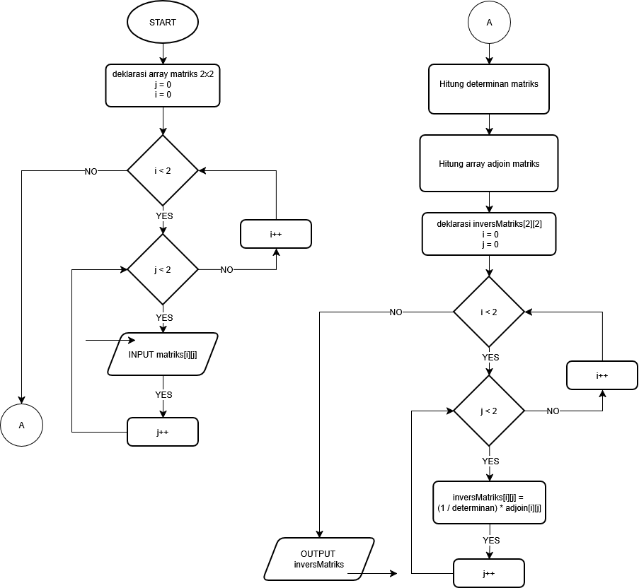

Program:
a#include <iostream>
using namespace std;

int main()
{

int matriks[2][2];

// User Menginput Matriks

cout << "Buat Matriks Terlebih Dahulu\n"
<< endl;

for (int i = 0; i < 2; i++)
{

for (int j = 0; j < 2; j++)
{
cout << "Input Baris " << i + 1 << " Kolom " << j + 1 << ": ";
cin >> matriks[i][j];
}
}

cout << "\nMatriks Anda: " << endl;
for (int i = 0; i < 2; i++)
{
cout << "\n";
for (int j = 0; j < 2; j++)
{
cout << matriks[i][j] << " ";
}
}

// Deklarasi nilai determinan dan adjoin

float determinan = (matriks[0][0] * matriks[1][1]) - (matriks[0][1] * matriks[1][0]);

int adjoin[2][2] = {{matriks[1][1], -(matriks[0][1])},
{-(matriks[1][0]), matriks[0][0]}};

float inversMatriks[2][2];

// Menghitung Invers

for (int i = 0; i < 2; i++)
{
for (int j = 0; j < 2; j++)
{
inversMatriks[i][j] = (1 / determinan) * adjoin[i][j];
}
}

cout << "\n\nHasil Invers Matriks Anda:" << endl;
for (int i = 0; i < 2; i++)
{
cout << "\n";
for (int j = 0; j < 2; j++)
{
cout << inversMatriks[i][j] << " ";
}
}
return 0;
}

  - Pembahasan Soal Nomor 3

Perintah pada soal:

“Buatlah pseudocode, algoritma, flowchart dan program untuk menampilkan array multidimensi dan menampilkan nilai rata-rata elemen yang ada didalamnya.”

Langkah-langkah Algoritma:

- Mulai
- Deklarasi matriks 3x3
- Untuk setiap baris matriks:
  - Untuk Setiap kolom matriks:
  - Input elemen matriks
- Untuk setiap baris matriks:
  - Untuk Setiap kolom matriks:
  - Tampilkan elemen matriks
MENGHITUNG RATA-RATA (MEAN)
- Inisiasi sum dengan 0
- Inisiasi length dengan 0
- Untuk setiap baris matriks:
  - Untuk Setiap kolom matriks:
  - Tambahkan nilai sum dengan nilai elemen matriks
  - Tambahkan nilai length dengan 1
- Inisiasi mean dengan menghitung hasil pembagian dari sum dengan length
- Tampilkan mean
- Selesai
Langkah-Langkah Pseudocode:

Program: Menampilkan Elemen Matriks 3×3 dan Menghitung nilai Rata-ratanya
Kamus:

matriks[3][3] : array integer
sum : integer
length : integer
mean : float
i, j : integer
Algoritma:

Start

For i = 0 to 2
For j = 0 to 2
Input matriks[i][j]
End For
End Forsum ← 0

For i = 0 to 2
For j = 0 to 2
Output matriks[i][j]
End For
End Forsum ← 0

length ← 0

For i = 0 to 2
For j = 0 to 2
sum ← sum + matriks[i][j]
length ← length + 1
End For
End For

mean ← sum / length

Output mean

End

Flowchart:

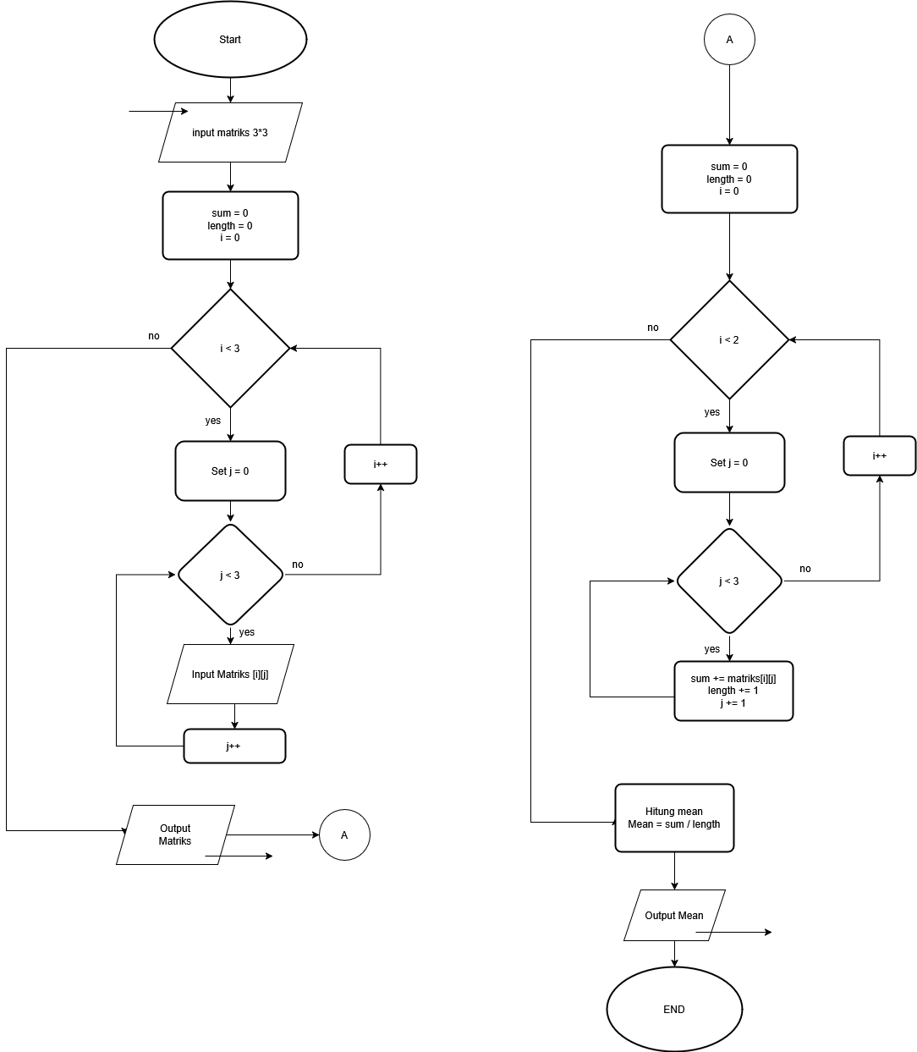

Program:
#include <iostream>
using namespace std;

int main()
{

// Input Matriks

int matriks[3][3];

cout << "Buat Matriks Terlebih Dahulu\n"
<< endl;

for (int i = 0; i < 3; i++)
{

for (int j = 0; j < 3; j++)
{
cout << "Input Baris " << i + 1 << " Kolom " << j + 1 << ": ";
cin >> matriks[i][j];
}
}

cout << "\nMatriks Anda: " << endl;
for (int i = 0; i < 3; i++)
{
cout << "\n";
for (int j = 0; j < 3; j++)
{
cout << matriks[i][j] << " ";
}
}

// Hitung Rata-rata (mean)

int sum = 0;
int length = 0;
for (int i = 0; i < 2; i++)
{
for (int j = 0; j < 3; j++)
{
length += 1;
sum += matriks[i][j];
}
}

float mean = sum / length;

cout << "\nRata-rata matriks anda = " << mean << endl;
return 0;
}

  - Pembahasan Soal Nomor 4
Program:
#include <iostream>
using namespace std;

int main()
{
struct Buku
{
int id;
string judul;
string pengarang;
float rating;
};

// Menginput Jumlah Buku

int jumlahBuku = 0;

while (jumlahBuku <= 0)
{

cout << "Input Jumlah Buku: ";
cin >> jumlahBuku;

if (jumlahBuku <= 0)
{
cin.ignore(1000, '\n');
cin.clear();

cout << "Jumlah buku harus berupa angka dan tidak boleh kurang dari 0\n"
<< endl;
}
}

// Mendeklarasi Pointer listBuku dengan tipe data Array struct Buku[]

Buku *listBuku = new Buku[jumlahBuku];

// Menginput data buku menggunakan pointer traversal

Buku *ptrInput = listBuku;
for (int i = 0; i < jumlahBuku; i++)
{

cin.ignore();
ptrInput->id = i + 1;
cout << "Input Judul Buku: ";
getline(cin, ptrInput->judul);
cout << "Input Pengarang Buku: ";
getline(cin, ptrInput->pengarang);

cout << "Input Rating Buku (Skala 0-5): ";
cin >> ptrInput->rating;
while (ptrInput->rating < 0 || ptrInput->rating > 5)
{
cout << "Rating harus berdasarkan skala 0-5\n"
<< endl;

cout << "Input Rating Buku (Skala 0-5): ";
cin >> ptrInput->rating;
}

cout << "\nBuku Berhasil Ditambahkan!\n"
<< endl;

ptrInput += 1;
}

// Menampilkan Buku Menggunakan Pointer Traversal

Buku *ptrOutput = listBuku;

for (int i = 0; i < jumlahBuku; i++)
{
cout << "\nBuku ke-" << i + 1 << endl;
cout << "ID : " << ptrOutput->id << endl;
cout << "Judul : " << ptrOutput->judul << endl;
cout << "Pengarang : " << ptrOutput->pengarang << endl;
cout << "Rating : " << ptrOutput->rating << endl;

ptrOutput += 1;
}

return 0;
}

  - Pembahasan Soal Nomor 5
Program:
#include <iostream>
using namespace std;

int main()
{

int matriksSegitiga[5][5] = {{9, 9, 9, 9, 0},
{9, 9, 9, 0, 1},
{9, 9, 0, 1, 1},
{9, 0, 1, 1, 1},
{0, 1, 1, 1, 1}};
cout << "Matriks Segitiga Atas dan Bawah: " << endl;

for (int i = 0; i < 5; i++)
{
cout << "\n";
for (int j = 0; j < 5; j++)
{
cout << matriksSegitiga[i][j] << " ";
}
}
return 0;
}

BAB 2
PEMBAHASAN TUGAS A

BAB 3
PEMBAHASAN TUGAS B

BAB 4
PEMBAHASAN TUGAS C

BAB 5
KESIMPULAN

